**《充分条件与必要条件》学习指南**

**目标与建议**

1、正确理解充分不必要条件、必要不充分条件的概念；会判断命题的充分条件、必要条件．

2、通过对充分条件、必要条件的概念的理解和运用，培养学生分析、判断和归纳的逻辑思维能力．

3、通过举例，在观察和思考中，在解题和证明题中，学生获得思维能力的严谨性的品质

**学法指导：**

1、对充分条件、必要条件和充分必要条件这三个概念分别先从实际问题引起概念，再详细讲述概念，最后再应用概念。

2、分清命题的条件和结论，看是条件能推出结论还是结论能推出条件，通过学习，使学生明白对条件的判定应该归结为判断命题的真假。

**学习任务单：**

一、知识梳理

1、命题：可以判断真假的语句.可写成“若P则q”的形式.

2、四种命题及其相互关系：

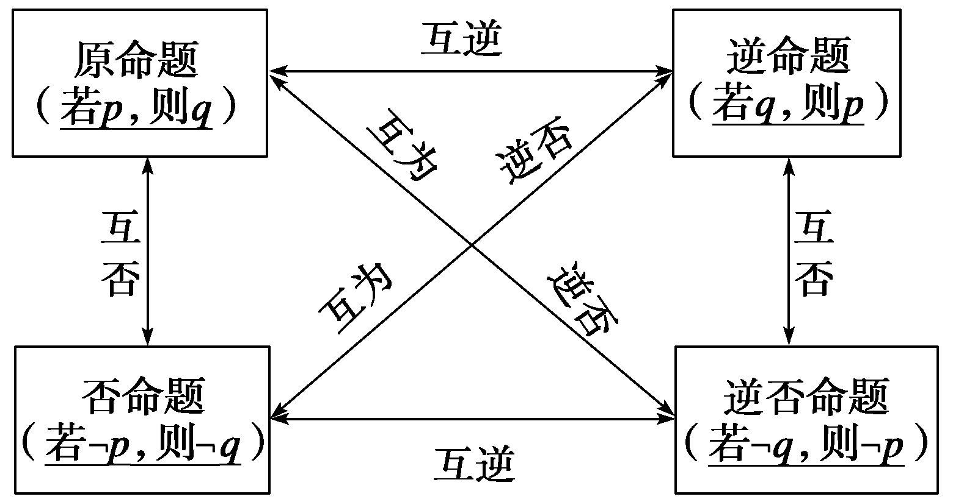

3、充分条件与必要条件的定义：如果命题“若p，则q”为真命题，即p ⇒ q,那么我们就说p是q的充分条件；q是p必要条件．记作：p⇒q．

4、充要条件的定义：一般地,如果既有p⇒q ，又有q⇒p 就记作

p ⇔ q.

此时,我们说,那么p是q的充分必要条件,简称充要条件.显然,如果p是q的充要条件,那么q也是p的充要条件.

概括地说,如果p ⇔ q,那么p 与 q互为充要条件.

二、例题讲解

【例1】指出下列各组命题中，*p*是*q*的什么条件

 

解：因为 ，所以p是q的充分必要条件.

变式一： 

变式二： 

变式三： 

解：变式一：因为  

但 ，所以p是q的充分不必要条件。

变式二：因为 ，且  

所以p是q的必要不充分条件

变式三：因为，且 

所以p是q的既不充分也不必要条件.

【问题1】充分条件与必要条件分几类？

1．若*p*⇒*q*且*q*⇒*p，*则*p*是*q*的充要条件；

2. 若*p*⇒*q*且*q**p*，则*p*是*q*的充分不必要条件；

3. 若*p**q*且*q*⇒*p，*则*p*是*q*的必要不充分条件；

4. 若*p**q*且*p**q，*则*p*是*q*的既不充分也不必要条件





解：p是q的充分不必要条件

集合法（图形分析）

【问题2】从集合与集合之间的关系上看，如何定义充分条件与必要条件？

若*p*：*x*∈P，*q*：*x*∈Q.

①若P Q，则*p*是*q*的充分不必要条件

②若PQ，则*p*是*q*的必要不充分条件

③若P = Q，则*p*是*q*的充分必要条件

④若P ⊆ Q且Q⊆P，则*p*是*q*的既不充分也不必要 条件

【例3】如果甲是乙的必要而不充分条件，丙是乙的充要条件，那么丙是甲的（ ）

（A）充分必要条件

（B）必要不充分条件

（C）充分不必要条件

（D）不充分也不必要条件

定义法（推出符号）

【问题3】判断充分、必要条件的基本步骤有哪些？

第一步: 认清条件和结论；

第二步: 考察*p*⇒*q*和*q*⇒*p*的真假；

第三步:下结论.

【问题4】判断充分、必要条件的基本策略是什么？

核心是: 考察*p*⇒*q*和*q*⇒*p*的真假；

1.否定一个命题只要举出反例即可

2.当原命题不易判断时，可将命题等价转化为另一个便于判断真假的命题再判断

（1）先化简再判断

（2）化为原命题的逆否命题再判断

【问题5】判断充分、必要条件的基本方法是什么？

1、定义法：正反方向推，若p q,则p是q的充分条件（或q是p的必要条件）…

2、集合法：利用集合之间的包含关系

【归纳小结】

一、充分条件与必要条件的定义

二、充分条件与必要条件的判断方法：

定义法 集合法

三、考察*p*⇒*q*和*q*⇒*p*的真假

（1）认清命题的条件和结论；

（2）先化简再判断

（3）化为原命题的逆否命题再判断

**自学检测**

练习1、已知i是虚数单位，a∈R,则“a=1”是“ ${(a+i)}^{2}为$ 纯虚数”的（ ）

A.充分而不必要条件 B.必要而不充分条件

C.充分必要条件 D.既不充分也不必要条件

练习2、填写“充分不必要，必要不充分，充要，既不充分又不必要。

1）sinA>sinB是A>B的___________条件。

2）在ΔABC中，sinA>sinB是 A>B的________条件。

练习3、a＞b成立的充分不必要的条件是（　）

A. ac＞bc B. a/c＞b/c C. a+c＞b+c D. ac2＞bc2

练习4、设集合M={x|x>2},N={x|x<3},那么”x∈M或x∈N”是“x∈M∩N”的( )

A.充要条件 B必要不充分条件

C充分不必要 D不充分不必要